Tests appli web

Versions des navigateurs :

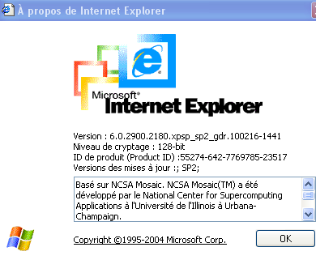

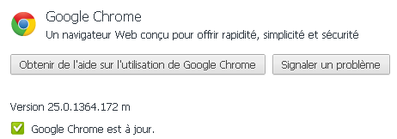

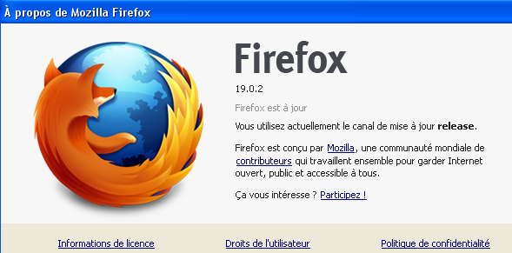

- Microsoft Internet Explorer : version 6.02.2900.2180.xpsp_sp2_gdr.100216-1441
- Google Chrome : version 25.0.1364.172m
- Mozilla Firefox : version 19.0.2

